SPOZNAVANJE OKOLJA, 16. 4. 2020

MOJA DOMOVINA SLOVENIJA

Ali poznaš tole kokoško? TO JE __________________________________
Dobro si jo oglej. Okvirček izreži ali preriši samo obris, če ne moreš tiskati.

- V zvezek napiši naslov: MOJA DOMOVINA SLOVENIJA
- Okvirček zemljevida izreži ali preriši samo obris, če ne moreš tiskati.

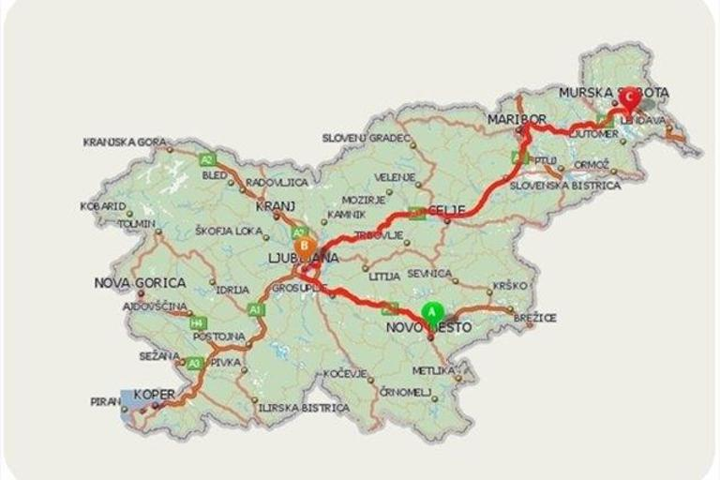

- Vsak zemljevid je opremljen s stranmi neba. Na robove zemljevida napiši glavne strani neba (glej Binetovo domačijo). Sever – S je vedno zgoraj in tako dalje…..

- Pod zemljevid pa napiši vsaj 10 podatkov, znamenitosti, posebnosti Slovenije, kar veš o Sloveniji, kje si že bil/a? Lahko samo naštevaš:

- Ljubljana, glavno mesto
- ____________________________
- ____________________________

